**112學年 第2學期 編譯器設計 小專題報告(2) 日期:2024/5/17**

**班級: 資工三 學號: B1043003 姓名: 陳麒安**

1. **語法分析器(Parser) (共1題，100分，滿分100分)**

請於2024/5/17晚上12:00前透過數位學習園區繳交

參考指定教材4.9小節內容做為參考進行以下的實作，每小題須**貼關鍵程式碼**，**截圖呈現結果**並**文字說明**。**(注意: 請先使用sudo hostname [學號]指令修改主機名稱為學號再截圖，否則不予計分。)**

1. 請以小專題報告(1)為例(可視狀況調整輸入原始程式碼)，編寫一個YaCC/bison Specification，並以Flex建立YaCC/bison的詞彙分析器，以建立語法分析器(Parser)，語法分析器需能在分析語法後於螢幕上列印出分析的原始程式碼行數。(70分)

**專題報告(1)之 Python 程式碼：**

print('Hello world')

num1 = 20

num2 = 3

add = num1 + num2

sub = num1 - num2

mul = num1*num2

div = num1/num2

print(add)

print(sub)

print(mul)

print(div)

**Flex 之 lex.l 程式碼：**

%{

#include <stdio.h>

int line_count = 0;

%}

%%

print { printf("Keyword: print\n"); }

[0-9]+ { printf("Integer: %s\n", yytext); }

[a-zA-Z_][a-zA-Z0-9_]* { printf("Identifier: %s\n", yytext); }

\".*\" { printf("String: %s\n", yytext); }

[+\-*/=] { printf("Operator: %s\n", yytext); }

[()] { printf("Parentheses: %s\n", yytext); }

[\n] { line_count++; printf("\n");}

[ \t] ;

. { printf("Unrecognized: %s\n", yytext); }

%%

int main() {

yyin = fopen("test.py", "r");

if (!yyin) {

fprintf(stderr, "Failed to open input file.\n");

return 1;

}

yylex();

fclose(yyin); // Close input file

printf("********** Output Count **********\n");

printf("Total lines: %d\n", line_count); // Print total lines

return 0;

}

**YaCC/bison Specification 之 translate.y 程式碼：**

%{

#include <stdio.h>

extern int yylex();

extern int yyerror(const char *);

%}

%token PRINT INTEGER IDENTIFIER STRING OPERATOR

%%

program:

statements

| /* empty */

;

statements:

statement

| statements statement

;

statement:

PRINT expression

| assignment

;

assignment:

IDENTIFIER '=' expression

;

expression:

INTEGER

| IDENTIFIER

| STRING

| OPERATOR

//| expression OPERATOR expression

;

%%

int yyerror(const char *s) {

fprintf(stderr, "Parse error: %s\n", s);

return 0;

}

這兩個檔案分別定義了一個簡單的語言的 lexer 和 parser。lexer 負責將輸入的程式碼分割成 token，而 parser 則負責檢查這些 token 是否符合語言的語法規則。

首先是 ‘lex.l’ 檔案，它是 lexer 的定義。這個文件使用了 Flex（快速的 lexical 分析器產生器），它定義了匹配輸入中各種模式的規則。

接著， ‘translate.y’ 檔案，它是 parser 的定義，使用的是Bison。這個文件定義了語法規則以及如何解析 token。這兩個檔案結合起來實現了一個詞彙分析器與語法分析器。

圖一、執行 ‘flex lex.l’ 得到 lex.yy.c

圖二、執行 ‘bison -d translate.y’ 出現警告

圖三、使用 ‘bison -Wconterexamples translate.y’ 查看詳細錯誤消息

警告提到我的語法中存在移位/歸納衝突 (shift/reduce conflict)。發生在OPERATOR 這個token上，這意味著在解析 expression 過程中存在不明確的操作。

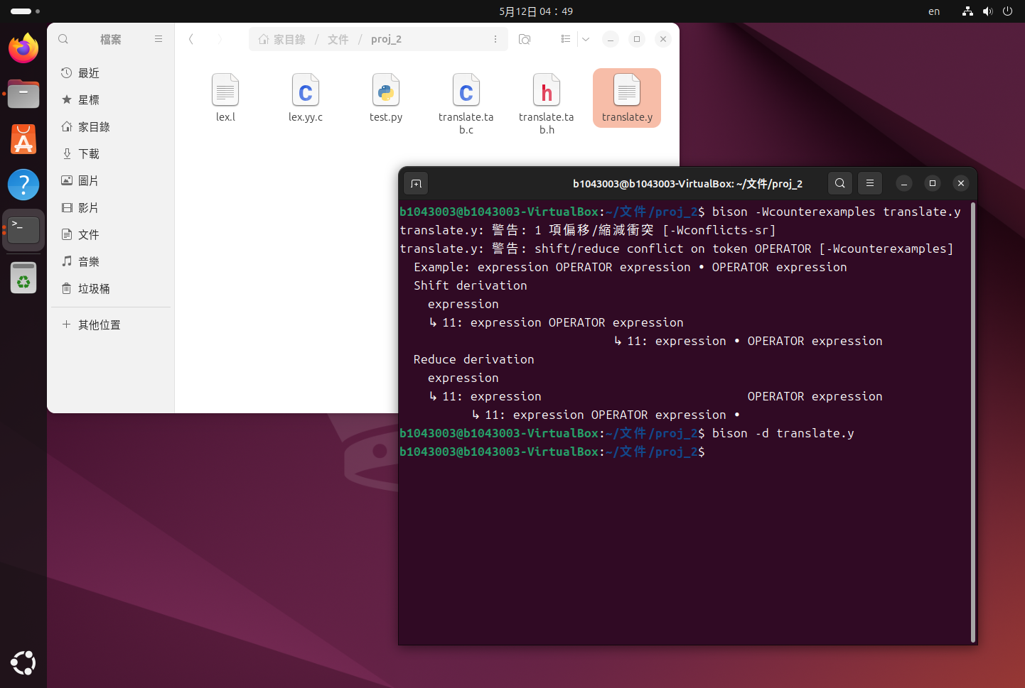

圖四、對translate.y 進行修正後警告消失

圖五、執行 ‘gcc lex.yy.c translate.tab.c -o parser -lfl’ 得到最終的parser執行檔

圖六、執行 ‘./parser’ 之結果，正確顯示test.py之內容與行數，詳細結果如下。

**執行結果：**

b1043003@b1043003-VirtualBox:~/文件/proj_2$ ./parser

Keyword: print

Parentheses: (

Unrecognized: '

Identifier: Hello

Identifier: world

Unrecognized: '

Parentheses: )

Identifier: num1

Operator: =

Integer: 20

Identifier: num2

Operator: =

Integer: 3

Identifier: add

Operator: =

Identifier: num1

Operator: +

Identifier: num2

Identifier: sub

Operator: =

Identifier: num1

Operator: -

Identifier: num2

Identifier: mul

Operator: =

Identifier: num1

Operator: *

Identifier: num2

Identifier: div

Operator: =

Identifier: num1

Operator: /

Identifier: num2

Keyword: print

Parentheses: (

Identifier: add

Parentheses: )

Keyword: print

Parentheses: (

Identifier: sub

Parentheses: )

Keyword: print

Parentheses: (

Identifier: mul

Parentheses: )

Keyword: print

Parentheses: (

Identifier: div

Parentheses: )

********** Output Count **********

Total lines: 11

1. 改寫A小題的語法分析器，使其能在螢幕上列印語法分析錯誤，並修改輸入原始程式碼至少產生兩處錯誤。 (30分)

**修改後之 Python 程式碼：**

import math

math.sqrt(49)

修改後，在執行‘./parser’後出現 ‘Identifier’ ，代表輸入不符合語法定義檔案 (translate.y) 的規定。

圖七、修改python後之執行 ‘./parser’ 之結果